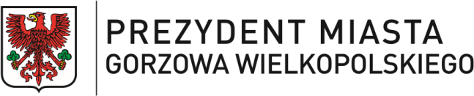 | Urząd Miasta ul. Sikorskiego 4 66-400 Gorzów Wlkp. T: +48 95 735 55 00 F: +48 95 735 56 70 E:kancelaria@um.gorzow.pl I: www.gorzow.pl
Gorzów Wielkopolski, 21 lutego 2022 r.
ZIP.061.6.6.2022.MM

O G Ł O S Z E N I E
Prezydenta Miasta Gorzowa Wielkopolskiego

Na podstawie art. 39 ust. 1 oraz 54 ust. 2 ustawy z dnia 3 października 2008 r.
o udostępnianiu informacji o środowisku i jego ochronie, udziale społeczeństwa w ochronie środowiska oraz o ocenach oddziaływania na środowisko (Dz.U. 2021 poz. 2373) Prezydent Miasta Gorzowa Wielkopolskiego informuje o możliwości zapoznania się z projektem Strategii rozwoju ponadlokalnego Miejskiego Obszaru Funkcjonalnego Gorzowa Wielkopolskiego 2030 wraz z Prognozą oddziaływania na środowisko.
Z treścią ww. dokumentów można zapoznać się w dniach od 24 lutego do 18 marca
2022 r. w Wydziale Zintegrowanych Inwestycji Terytorialnych i Programowania Strategicznego w siedzibie Urzędu Miasta Gorzowa Wielkopolskiego, przy ul. Myśliborskiej 34, III piętro, pokój 308, w godzinach pracy Urzędu (od 7:30 do 15:30 w poniedziałki, środy
i czwartki, 7:30-16:30 we wtorki, 7:30-14:30 w piątki), po uprzednim umówieniu się telefonicznie (95 73 55 843).
Uwagi i wnioski w ww. sprawie należy składać w jeden z poniższych sposobów:
- pisemnie na adres: Urząd Miasta Gorzowa Wlkp., Wydział Zintegrowanych Inwestycji Terytorialnych i Programowania Strategicznego, ul. Myśliborska 34, 66-400 Gorzów Wlkp.,
- ustnie do protokołu w siedzibie Urzędu Miasta Gorzowa Wielkopolskiego,
- drogą elektroniczną na adres: zip@um.gorzow.pl.
Nadesłane po wyznaczonym terminie uwagi nie będą rozpatrywane.

